المادة : العلوم الفيزيائية و التكنولوجيا . المتوسطة :الأمير عبد القادر // تيغنيف //
الميدان : المادة و تحولاتها . الأستاذ(ة) :ســــــــــــــــي يوسف ابراهيم .
المقطع التعلمي : المادة و تحولاتها . المستوى : ③ متوسط .
الحصة التعلمية : الوضعية الانطلاقية الشاملة ( الأم ) + المشروع . المدة : ② ســـــــــاعــة + ① ســـــــــاعــة.
الكفاءة الختامية:
يحل مشكلات متعلقة بالتحولات الفيزيائية للمادة ومفسرا هذه التحولات بالاستعانة بالنموذج الحبيبي للمادة.
رقم
المذكرة : ①

الكفاءة الختامية :يحل مشكلات من الحياة اليومية ذات صلة بالمادة و تحولاتها موظفا نموذج التفاعل الكيميائي المعبر عنه بمعادلة كيميائية.
مركبات الكفاءة :
① يوظف التفاعل الكيميائي كنموذج للتحول الكيميائي لتفسير بعض التحولات الكيميائية التي تحدث في محيطه .
② يختار العوامل المؤثرة المناسبة لتوجيه التحول الكيميائي .
③ يحترم الاحتياطات الأمنية عند التعامل مع المواد الكيميائية محافظا على بيئته .

هدف وضعيـــــــة " الأم "

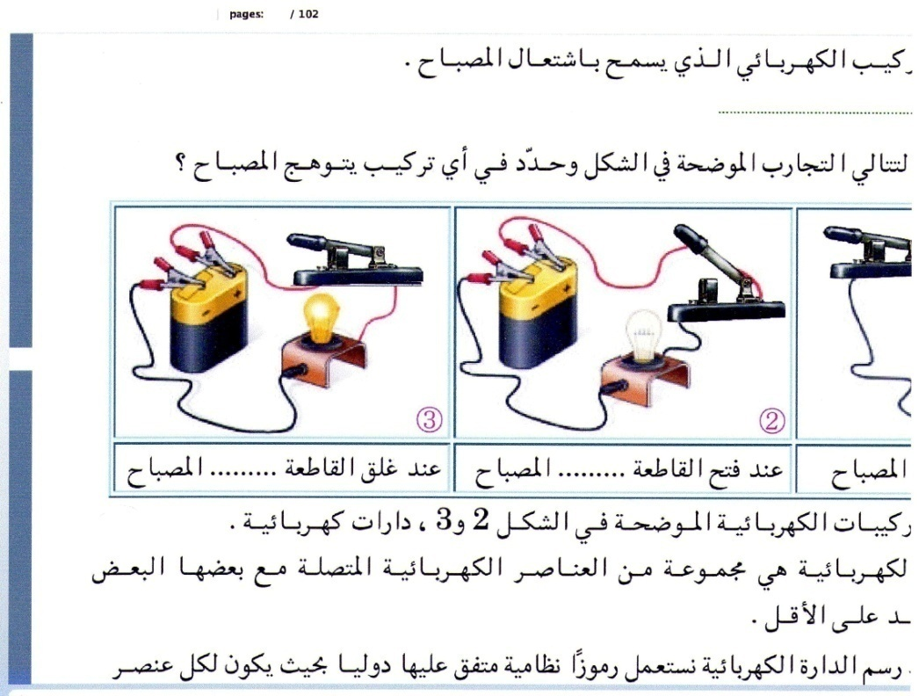


- يوظف التفاعل الكيميائي كنموذج للتحول الكيميائي لتفسير بعض التحولات الكيميائية التي تحدث في محيطه .  - يختار العوامل المؤثرة المناسبة لتوجيه التحول الكيميائي .  - يحترم الاحتياطات الأمنية عند التعامل مع المواد الكيميائية محافظا على بيئته . | مركبات الكفاءة
- يتعرف على التحول الكيميائي  - ينمذج التحول الكيميائي بتفاعل كيميائي  - يعبر عن التفاعل الكيميائي بمعادلة كيميائية .  - يربط بين تطور حالة المواد الابتدائية في التحول الكيميائي و بعض العوامل المؤثرة فيه . | معايير و مؤشرات التقويم
سير الوضعيـــــــة " الأم "

أثناء طهيها للطعام رفقة صديقتها خولة لاحظت فاطمة أن الموقد الذي يشتغل بغاز الميثان لم يعد كما في السابق , فقد تغير لون لهيبه من الأزرق ليصبح أصفر برتقالي , كما أنه أصبح يلطخ الأواني بطبقة سوداء المعروفة باليحموم الذي يصعب ازالته .  قررت خولة مساعدة فاطمة و ذلك بالبحث عن أسباب تدهور الموقد, ثم العمل على اقتراح الحلول الممكنة لاصلاحه . | نــــــــص الوضعية
- ساعد فاطمة في حل هذا المشكل بالاجابة على ما يلي :  - فسر سبب وجود الطبقة السوداء أسفل القدر ؟  - على ماذا يدل ظهور اللهبين الأزرق ثم الأصفر البرتقالي ؟  - كيف يمكن التعبير عن هذه التحولات ؟  - أذكر العوامل المؤثرة في حدوث هذه التحولات ؟  - بين كيف يمكن اصلاح المشكل . ثم بين كيف يمكن لفاطمة أن تتعامل مع المواد الكيميائية في ظل خطورتها ؟ | التعليمــــــــات
- يكتب الوضعية على كراسه.  - يقرأ الوضعية جيدا.  - يحدد المشكل المطروح من وضعية الانطلاق.  - يطرح تصورات و يسجل فرضيات مختلفة حسب عمل الأفواج .  - يسجل الفرضيات على كراسه للتأكد من صحتها بعد الانتهاء من دراسة الموارد المعرفية المقترحة . | تحليل  الوضعيــــــــة

الترجمة السليمة للوضعية | - يتعرف على التحول الكيميائي.  - ينمذج التحول الكيميائي بتفاعل كيميائي.  - يعبر عن التفاعل الكيميائي بمعادلة .  - يربط بين تطور حالة المواد الابتدائية في التحول الكيميائي و بعض العوامل المؤثرة فيه.  - يحترم قواعد الأمن المخبري .
الاستخدام السليم لأدوات المادة | - سبب وجود الطبقة السوداء أسفل القدر : هو نقص الأكسجين ( نقص التهوية ) الذي أدى الى الاحتراق غير  التام لغاز الميثان فكانت النتيجة ظهور اليحموم ( طبقة سوداء ) اثر تشكل الكربون في نواتج الاحتراق المذكور سابقا .  - يدل ظهور اللهب الازرق على الاحتراق التام لغاز الميثان .  يدل ظهور اللهب الاصفر البرتقالي على الاحتراق غير التام لغاز الميثان .  - يمكن التعبير عن هذه التحولات بــــــــــــــنمذجة معادلة التفاعل :  الاحتراق التام : CH₄ _{(g)} + 2 O₂ _{(g)} → CO_{2 (g)} + 2 H₂O _{(L)}  الاحتراق غير التام : CO_{2 (g)} + H₂O _{(L)} + CO _{(g)} + C _{(S)} → CH₄ _{(g)} + O₂ _{(g)}  - العوامل المؤثرة في حدوث هذه التفاعلات :  تأثير المزيج الابتدائي ( وفرة و نقص كمية الأكسجين ).  - الحلول المناسبة :  - المحافظة على التهوية الجيدة .  - الصيانة المستمرة من أجل ضمان الاحتراق التام .  - مراقبة فتحات الهواء (التخلص من الانسدادات ).
الانسجام | - التسلسل المنطقي للأفكار و انسجام التفسيرات المقدمة .
التمييز و الاتقان | - الدقة في الاجابة .
المراجع :المنهاج , الوثيقة المرافقة , مواقع الانترنيت , الكتاب المدرسي , مذكرات سابقة .
النقد الذاتي :
الأستاذ(ة) : المدير(ة) : المفتش(ة) :

نــــــــص الوضعية : أثناء طهيها للطعام رفقة صديقتها خولة لاحظت فاطمة أن الموقد الذي يشتغل بغاز الميثان لم يعد كما في السابق , فقد تغير لون لهيبه من الأزرق ليصبح أصفر برتقالي , كما أنه أصبح يلطخ الأواني بطبقة سوداء المعروفة باليحموم الذي يصعب ازالته .
قررت خولة مساعدة فاطمة و ذلك بالبحث عن أسباب تدهور الموقد, ثم العمل على اقتراح الحلول الممكنة لاصلاحه .
- ساعد فاطمة في حل هذا المشكل بالاجابة على ما يلي :
- فسر سبب وجود الطبقة السوداء أسفل القدر ؟
- على ماذا يدل ظهور اللهبين الأزرق ثم الأصفر البرتقالي ؟
- كيف يمكن التعبير عن هذه التحولات ؟
- أذكر العوامل المؤثرة في حدوث هذه التحولات ؟
- بين كيف يمكن اصلاح المشكل . ثم بين كيف يمكن لفاطمة أن تتعامل مع المواد الكيميائية في ظل خطورتها ؟
.........................................................................................................................................................
نــــــــص الوضعية : أثناء طهيها للطعام رفقة صديقتها خولة لاحظت فاطمة أن الموقد الذي يشتغل بغاز الميثان لم يعد كما في السابق , فقد تغير لون لهيبه من الأزرق ليصبح أصفر برتقالي , كما أنه أصبح يلطخ الأواني بطبقة سوداء المعروفة باليحموم الذي يصعب ازالته .
قررت خولة مساعدة فاطمة و ذلك بالبحث عن أسباب تدهور الموقد, ثم العمل على اقتراح الحلول الممكنة لاصلاحه .
- ساعد فاطمة في حل هذا المشكل بالاجابة على ما يلي :
- فسر سبب وجود الطبقة السوداء أسفل القدر ؟
- على ماذا يدل ظهور اللهبين الأزرق ثم الأصفر البرتقالي ؟
- كيف يمكن التعبير عن هذه التحولات ؟
- أذكر العوامل المؤثرة في حدوث هذه التحولات ؟
- بين كيف يمكن اصلاح المشكل . ثم بين كيف يمكن لفاطمة أن تتعامل مع المواد الكيميائية في ظل خطورتها ؟
.........................................................................................................................................................
نــــــــص الوضعية : أثناء طهيها للطعام رفقة صديقتها خولة لاحظت فاطمة أن الموقد الذي يشتغل بغاز الميثان لم يعد كما في السابق , فقد تغير لون لهيبه من الأزرق ليصبح أصفر برتقالي , كما أنه أصبح يلطخ الأواني بطبقة سوداء المعروفة باليحموم الذي يصعب ازالته .
قررت خولة مساعدة فاطمة و ذلك بالبحث عن أسباب تدهور الموقد, ثم العمل على اقتراح الحلول الممكنة لاصلاحه .
- ساعد فاطمة في حل هذا المشكل بالاجابة على ما يلي :
- فسر سبب وجود الطبقة السوداء أسفل القدر ؟
- على ماذا يدل ظهور اللهبين الأزرق ثم الأصفر البرتقالي ؟
- كيف يمكن التعبير عن هذه التحولات ؟
- أذكر العوامل المؤثرة في حدوث هذه التحولات ؟
- بين كيف يمكن اصلاح المشكل . ثم بين كيف يمكن لفاطمة أن تتعامل مع المواد الكيميائية في ظل خطورتها ؟
.........................................................................................................................................................
نــــــــص الوضعية : أثناء طهيها للطعام رفقة صديقتها خولة لاحظت فاطمة أن الموقد الذي يشتغل بغاز الميثان لم يعد كما في السابق , فقد تغير لون لهيبه من الأزرق ليصبح أصفر برتقالي , كما أنه أصبح يلطخ الأواني بطبقة سوداء المعروفة باليحموم الذي يصعب ازالته .
قررت خولة مساعدة فاطمة و ذلك بالبحث عن أسباب تدهور الموقد, ثم العمل على اقتراح الحلول الممكنة لاصلاحه .
- ساعد فاطمة في حل هذا المشكل بالاجابة على ما يلي :
- فسر سبب وجود الطبقة السوداء أسفل القدر ؟
- على ماذا يدل ظهور اللهبين الأزرق ثم الأصفر البرتقالي ؟
- كيف يمكن التعبير عن هذه التحولات ؟
- أذكر العوامل المؤثرة في حدوث هذه التحولات ؟
- بين كيف يمكن اصلاح المشكل . ثم بين كيف يمكن لفاطمة أن تتعامل مع المواد الكيميائية في ظل خطورتها ؟

المؤسسة :الأمير عبد القادر// تغنيف //. المادة : العلوم الفيزيائية و التكنولوجيا
الحصة : مشروع تكنولوجي رقم . . التاريخ : . . // . . // . . 20
المستوى : السنة الثالثة ③ متوسط الأستاذ(ة) : ســــــــــي يوسف ابراهيم
الكفاءة الختامية :يحل مشكلات من الحياة اليومية ذات صلة بالمادة و تحولاتها موظفا نموذج التفاعل الكيميائي المعبر عنه بمعادلة كيميائية.
مركبات الكفـاءة : 1. يتعرف على بعض مكونات الغلاف الجوي .
2. يعرف أن الغازات المنطلقة من الاحتراق تلوث الغلاف الجوي .
3. يحرص على سلامة التوازن البيئي .

وظيفة المشروع : 1. تحديد أغلفة الكرة الأرضية .
2. ملوثات الغلاف الجوي ومصادرها .
3. الإحتراقات المسببة لانطلاق بعض الغازات : CO ، CO₂.
4. المصادر الطبيعية والصناعية لتلوث الغلاف الجوي .
خطوات الإنجاز | أمثلة للنشاطات | مؤشرات الكفاءة
1- تحديد أغلفة الكرة الأرضية : | - نشاط توثيقي لإظهار الأغلفة المختلفة للكرة الأرضية :  - الغلاف الصخري .  - الغلاف المائي .  - الغلاف الحيوي .  - الغلاف الجوي . | يتعرف على أغلفة الكرة الأرضية.
2- ملوثات الغلاف الجوي ومصادرها : | - نشاط توثيقي :  - البحث عن مصادر ملوثات الغلاف الجوي الطبيعية. | يتعرف على بعض ملوثات الغلاف الجوي
3- الإحتراقات المسببة لانطلاق بعض الغازات : CO ، CO₂ | - الاحتراق غير التام لغاز البوتان ( البروبان) .  - الاحتراق التام لغاز الميثان .  - يمكن إنجاز نشاطات أخرى لاحتراق بعض المواد الصلبة والسائلة :  للتعرف على غازات SO₂ أخرى ملوثة للجو مثل : | يعرف أن الغازات المنطلقة من الاحتراق تلوث الغلاف الجوي .
4- المصادر الطبيعية والصناعية لتلوث الغلاف الجوي : | - نشاط توثيقي خاص بالبحث عن الملوثات الأخرى :  - الغازات والأدخنة .  - التلوث الإشعاعي .  - تأثير التلوث الجوي على طبقة الأوزون  - نشاط توثيقي خاص بالتدابير الوقائية للمحافظة على سلامة  الغلاف الجوي . | يحرص على سلامة التوازن البيئي.
المراجع : الكتاب المدرسي ، المنهاج ، كتب خارجية .
السندات التعليمية : الكتاب المدرسي , عرض المحاكاة , أدوات مختلفة ( كرتون , ألواح ... ) .

- الحصة الأولى : نشاط توثيقي .
- تحضير البحث .
- ينتظم التلاميذ على شكل مجموعات مصغرة لتحضير بحث في موضوع الغلاف الجوي وتلوثه وذلك بتناول الفقرات التالية :
- أغلفة الكرة الأرضية .
- الغلاف الجوي للكرة الأرضية .
- ملوثات الغلاف الجوي .
- طرق الحد من التلوث .

- الحصة الثانية : عرض الجزء الأول من البحث .
- تسليم البحوث والبداية في العرض من طرف التلاميذ .

- الحصة الثالثة : نشاط عملي + نشاط توثيقي .
- يمكن تناول ما ورد في الكتاب المدرسي والمتعلقة بمرحلة الإنجاز .
- تكملة عرض البحوث من طرف التلاميذ والتركيز على الجزء الذي يخص التدابير الوقائية للتخفيف من حدة التلوث .

